FXAA(fast approximate antialiasing)

FXAA的原理

大部分情况下，我们想要抗锯齿的部分，其实都只是在物体边缘或者高光变化的部分，我们通过后处理的方式，检测出图像块之间的边缘，然后根据边缘信息对边缘两侧的图像进行混合处理，达到抗锯齿的效果。

FXAA Quality

1. 对比度计算

首先，我们先来计算当前处理的像素点和周围像素点的亮度对比值，FXAA 通过确定水平和垂直方向上像素点的亮度差，来计算对比值。当对比度值较大时，我们认为需要进行抗锯齿处理。

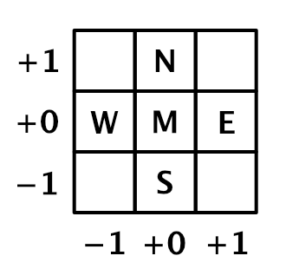

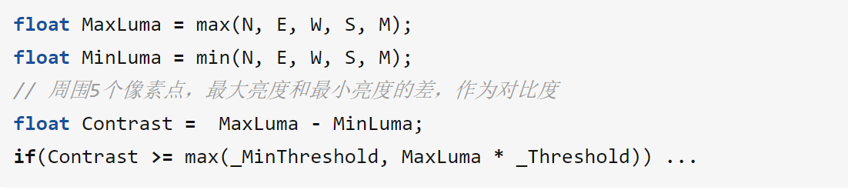

2，基于亮度的混合系数计算

接下来就是确定当前像素点进行混合时的系数。通过计算目标像素和周围像素点的平均亮度的差值，我们来确定将来进行颜色混合时的权重。因为对角像素距离中心像素比较远，所以计算平均亮度值时的权重会略微低一些。

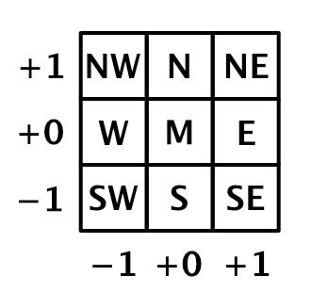

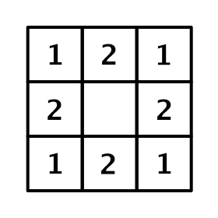

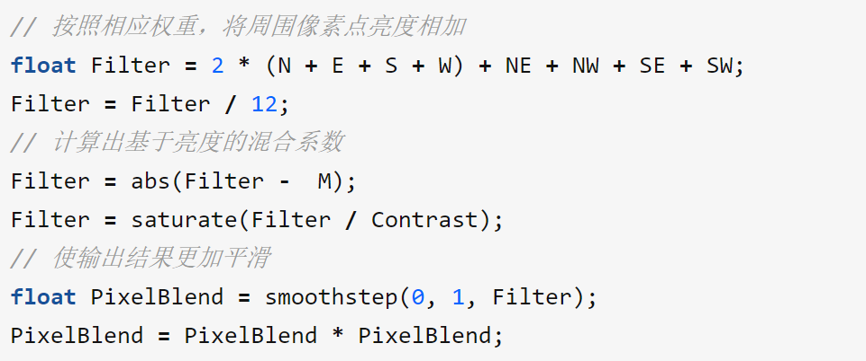

3，计算混合方向

通过下面的计算方式，我们来确定通过锯齿边界的方向，如果水平方向的亮度变化较大，锯齿边界就是垂直的，沿水平方向进行混合；如果垂直方向的亮度变化较大，锯齿边界是水平的，按垂直方向进行混合。

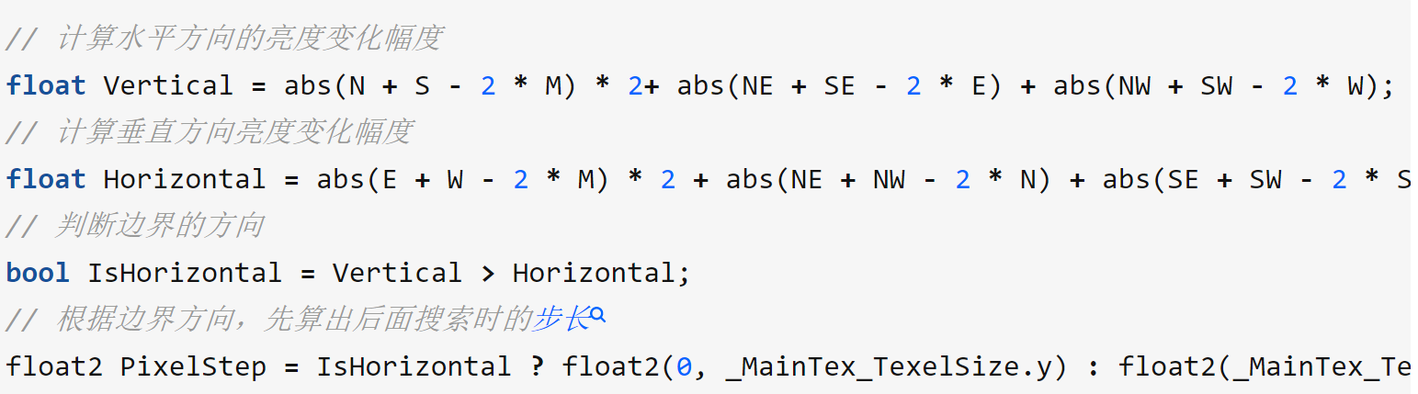

计算得到混合方向后，我们接着来确定具体的混合是沿着正负方向的那个方向，我们取变化值最大的那个方向。当在垂直方向时，我们约定向上为正，向下为负。在水平方向时，向右为正，向左为负。

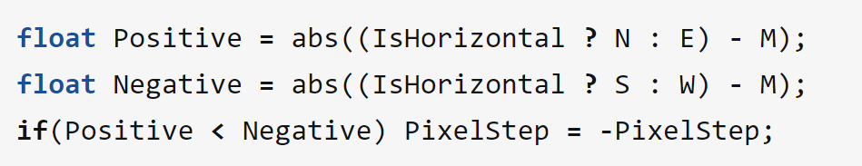

4，混合

然后就是直接根据得到的混合方向和混合权重进行混合即可，采样的方式是将当前像素点的 uv ，沿着偏移的方向，按照偏移权重偏移：



5，边界混合系数

观察抗锯齿之后的效果，我们发现，斜向的锯齿，AA效果其实不太好。

这是因为我们其实只是根据目标像素点周围 3X3 的像素点进行采样分析，并且假设锯齿边界是完全垂直或者水平的，但是很多时候，我们的锯齿边界是带有角度的。这样，要得到得到正确的混合系数，就需要将采样范围扩展到 3X3 像素块之外，求出锯齿边界的倾斜角度。

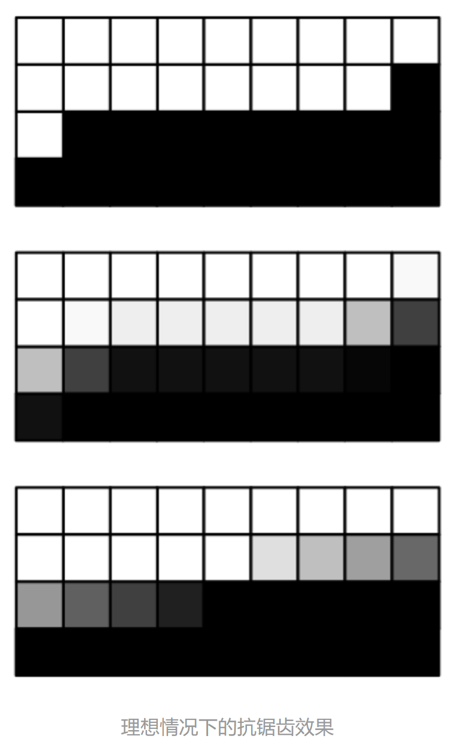

计算亮度的公式

L = 0.213 \* R + 0.715 \* G + 0.072 \* B